# 现场布局图

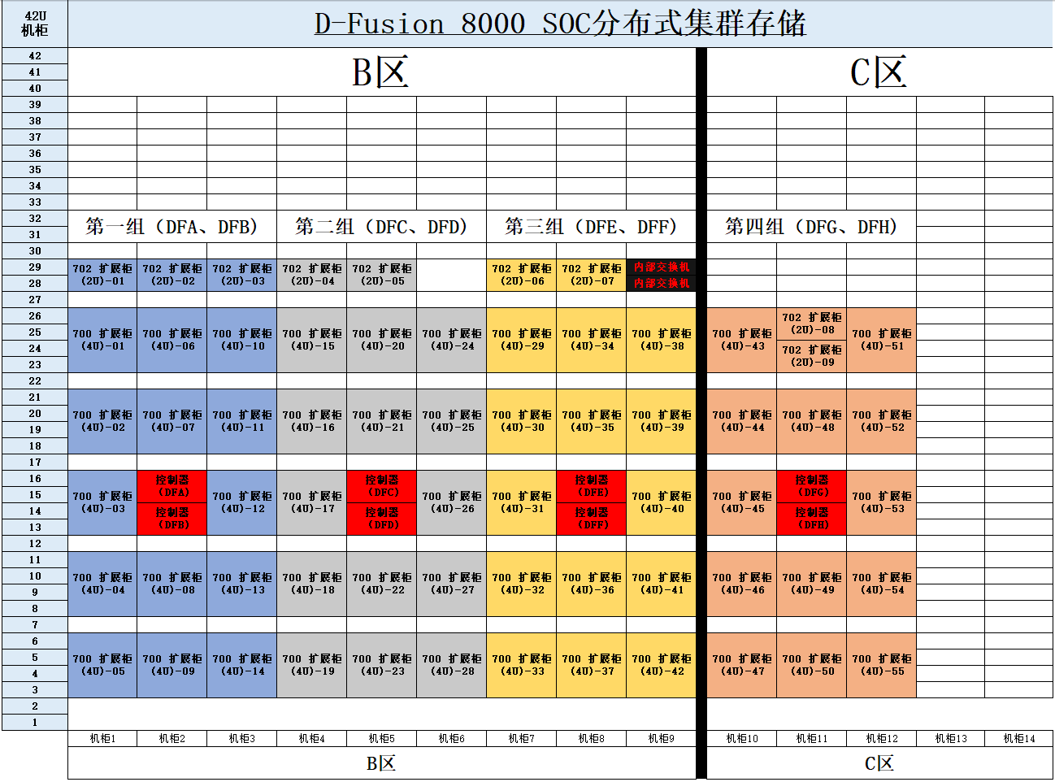

由于目前GUI机柜的位置计算方式和上表中相反（1U在最上面），现调整第一列数字后如下：

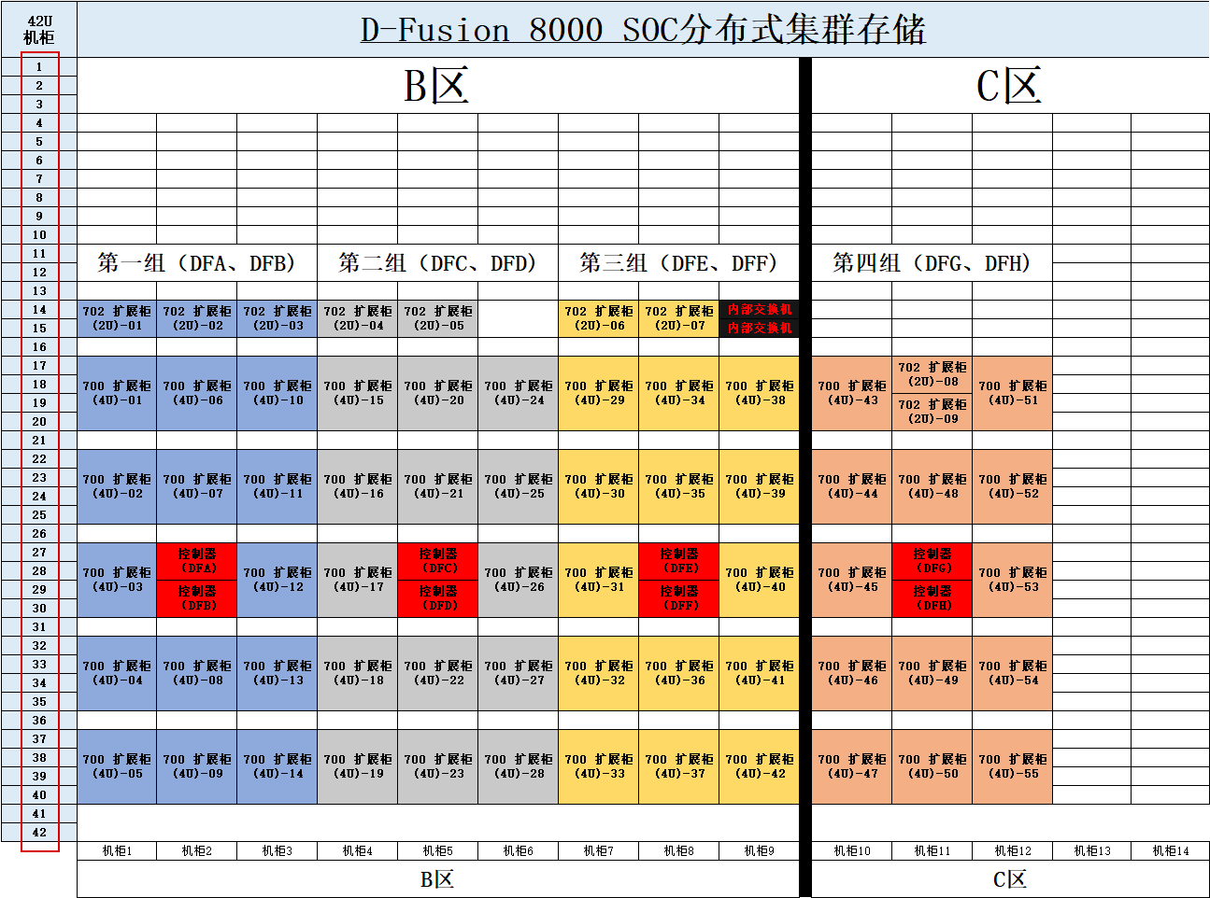

将上面转换一下，可以得到一个配置表如下（设备ENID预留，对应填上）

|  |  |  |  |  |  |
| --- | --- | --- | --- | --- | --- |
| **机柜名称** | **设备SN(或者标签)** | **设备尺寸（U）** | **硬盘槽位数** | **设备位置** | **设备ENID** |
| frame01 | 7022U01 | 2 | 24 | 14 |  |
| frame01 | 7004U01 | 4 | 24 | 17 |  |
| frame01 | 7004U02 | 4 | 24 | 22 |  |
| frame01 | 7004U03 | 4 | 24 | 27 |  |
| frame01 | 7004U04 | 4 | 24 | 32 |  |
| frame01 | 7004U05 | 4 | 24 | 37 |  |
| frame02 | 7022U02 | 2 | 24 | 14 |  |
| frame02 | 7004U06 | 4 | 24 | 17 |  |
| frame02 | 7004U07 | 4 | 24 | 22 |  |
| frame02 | DFADFB | 4 | 24 | 27 |  |
| frame02 | 7004U08 | 4 | 24 | 32 |  |
| frame02 | 7004U09 | 4 | 24 | 37 |  |
| frame03 | 7022U03 | 2 | 24 | 14 |  |
| frame03 | 7004U10 | 4 | 24 | 17 |  |
| frame03 | 7004U11 | 4 | 24 | 22 |  |
| frame03 | 7004U12 | 4 | 24 | 27 |  |
| frame03 | 7004U13 | 4 | 24 | 32 |  |
| frame03 | 7004U14 | 4 | 24 | 37 |  |
| frame04 | 7022U04 | 2 | 24 | 14 |  |
| frame04 | 7004U15 | 4 | 24 | 17 |  |
| frame04 | 7004U16 | 4 | 24 | 22 |  |
| frame04 | 7004U17 | 4 | 24 | 27 |  |
| frame04 | 7004U18 | 4 | 24 | 32 |  |
| frame04 | 7004U19 | 4 | 24 | 37 |  |
| frame05 | 7022U05 | 2 | 24 | 14 |  |
| frame05 | 7004U20 | 4 | 24 | 17 |  |
| frame05 | 7004U21 | 4 | 24 | 22 |  |
| frame05 | DFCDFD | 4 | 24 | 27 |  |
| frame05 | 7004U22 | 4 | 24 | 32 |  |
| frame05 | 7004U23 | 4 | 24 | 37 |  |
| frame06 | 7004U24 | 4 | 24 | 17 |  |
| frame06 | 7004U25 | 4 | 24 | 22 |  |
| frame06 | 7004U26 | 4 | 24 | 27 |  |
| frame06 | 7004U27 | 4 | 24 | 32 |  |
| frame06 | 7004U28 | 4 | 24 | 37 |  |
| frame07 | 7022U06 | 2 | 24 | 14 |  |
| frame07 | 7004U29 | 4 | 24 | 17 |  |
| frame07 | 7004U30 | 4 | 24 | 22 |  |
| frame07 | 7004U31 | 4 | 24 | 27 |  |
| frame07 | 7004U32 | 4 | 24 | 32 |  |
| frame07 | 7004U33 | 4 | 24 | 37 |  |
| frame08 | 7022U07 | 2 | 24 | 14 |  |
| frame08 | 7004U34 | 4 | 24 | 17 |  |
| frame08 | 7004U35 | 4 | 24 | 22 |  |
| frame08 | DFEDFF | 4 | 24 | 27 |  |
| frame08 | 7004U36 | 4 | 24 | 32 |  |
| frame08 | 7004U37 | 4 | 24 | 37 |  |
| frame09 | 7004U38 | 4 | 24 | 17 |  |
| frame09 | 7004U39 | 4 | 24 | 22 |  |
| frame09 | 7004U40 | 4 | 24 | 27 |  |
| frame09 | 7004U41 | 4 | 24 | 32 |  |
| frame09 | 7004U42 | 4 | 24 | 37 |  |
| frame10 | 7004U43 | 4 | 24 | 17 |  |
| frame10 | 7004U44 | 4 | 24 | 22 |  |
| frame10 | 7004U45 | 4 | 24 | 27 |  |
| frame10 | 7004U46 | 4 | 24 | 32 |  |
| frame10 | 7004U47 | 4 | 24 | 37 |  |
| frame11 | 7022U08 | 2 | 24 | 16 |  |
| frame11 | 7022U09 | 2 | 24 | 19 |  |
| frame11 | 7004U48 | 4 | 24 | 22 |  |
| frame11 | DFGDFH | 4 | 24 | 27 |  |
| frame11 | 7004U49 | 4 | 24 | 32 |  |
| frame11 | 7004U50 | 4 | 24 | 37 |  |
| frame12 | 7004U51 | 4 | 24 | 17 |  |
| frame12 | 7004U52 | 4 | 24 | 22 |  |
| frame12 | 7004U53 | 4 | 24 | 27 |  |
| frame12 | 7004U54 | 4 | 24 | 32 |  |
| frame12 | 7004U55 | 4 | 24 | 37 |  |

# 设备ID（enid）说明

enid：每组控制器和扩展柜的唯一标识。

disk list命令返回如下：（倒数第三列为底层记录的enid，倒数第二列为槽位号slotid）

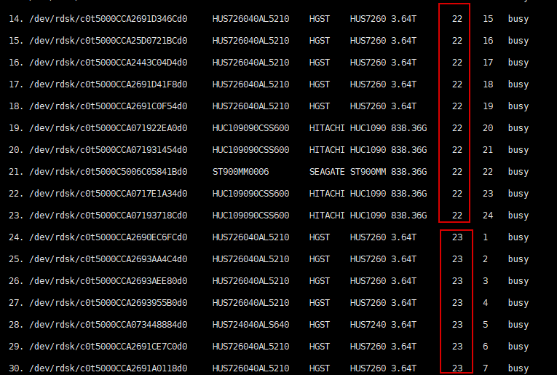

22为本设备机头，大于22且小于1000的为连接在本设备上的扩展柜硬盘，大于或者等于1000的为其他设备或者连接在其他设备的扩展柜上的硬盘。

由于disk list中enid为相对位置，而GUI上显示需要绝对位置；

因此CM层对enid进行转换（利用底层的enid和hostid进行计算），计算方式如下：

enid=((hostid+1)>>1)*1000 + (enid-22)

于是对于GUI和CM而言:

第一组（dfa，dfb）控制器enid为1000, 扩展柜为1xxx;

第二组（dfc，dfd）控制器enid为2000, 扩展柜为2xxx;

第三组（dfe，dff）控制器enid为3000, 扩展柜为3xxx;

第四组（dfg，dfh）控制器enid为4000, 扩展柜为4xxx;

# 关联标签和设备id

标签：方便运维人员识别，可以人为修改。

设备id：软件识别的，和标签没有必然关系。

软件层面无法直接获取设备的物理位置，也就不会直接生成物理拓扑图，需要人为进行配置；因此需要确认标签和设备id的对应关系；

将cm_disk.sh脚本上传到设备上（后续版本将自带该文件，/var/cm/script/目录下），并修改权限755

操作方法：

1. 确保所有硬盘灯正常状态（没有亮红灯，或者闪红灯）；
2. 看看软件识别出的所有设备ID列表:

执行命令: ./cm_disk.sh device_getbatch

查看设备个数：./cm_disk.sh device_count

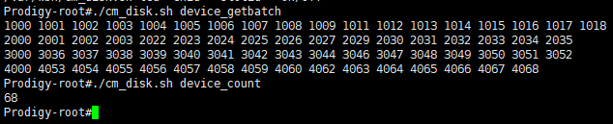

查看硬盘数据量：./cm_disk.sh count <enid 可选>

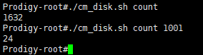

这里硬盘信息从缓存中读取，如果有拔插盘或者SAS线之类的，更新有延迟。

1. 逐一对上面列出的硬盘进行点灯，确认和记录位置，灭灯。

点灯： ./cm_disk.sh led <enid> <slotid> on



确认位置：到机房确认，比如700扩展柜4U-07硬盘闪灯，那么记录该扩展柜enid为1001

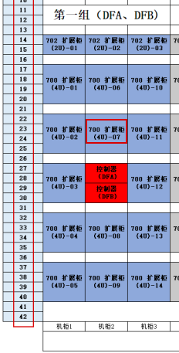

灭灯：./cm_disk.sh led <enid> <slotid> off；



最终得到一个标签和enid的对应表，即将第一章中ENID列给填上如下：

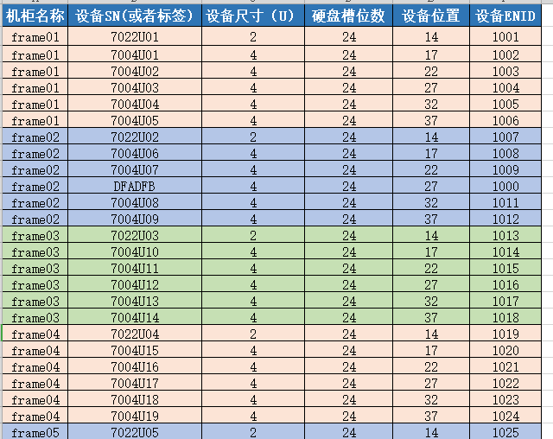

# 配置拓扑图

## 生成配置文件

将第三章中完整的配置表数据部分拷贝到一个新文本文件中（device_info.ini），内容如下：

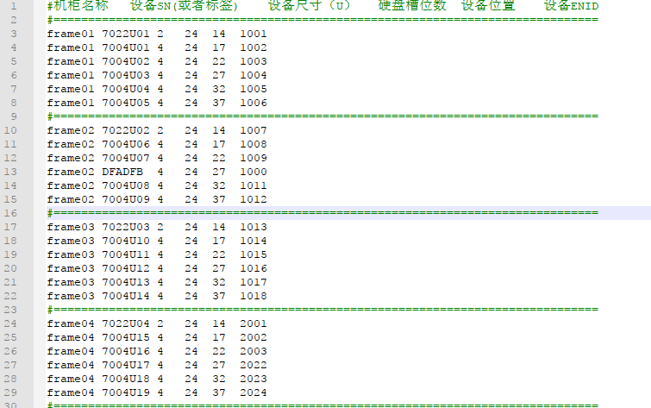

这里为了方便查看增加了注释和分割线

## 上传配置文件和配置脚本

将配置文件和配置脚本（cm_topo.sh）上传到每个节点上（dfa,dfb,...），目录不限制

修改配置脚本可执行权限: chmod 755 cm_topo.sh

## 执行配置

执行命令: ./cm_topo.sh init ./device_info.ini (也可以执行绝对路径)

所有节点都要执行，执行完成之后所有节点都要检查结果。

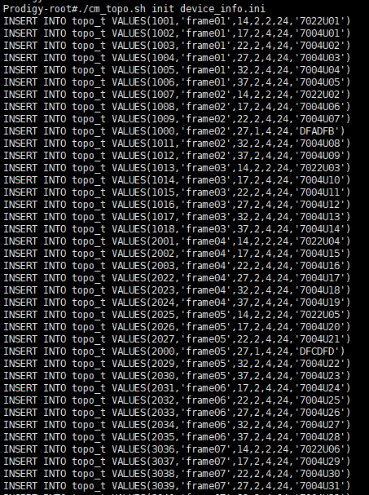

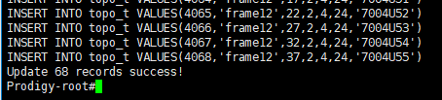

## 结果检查

登录GUI查看效果：

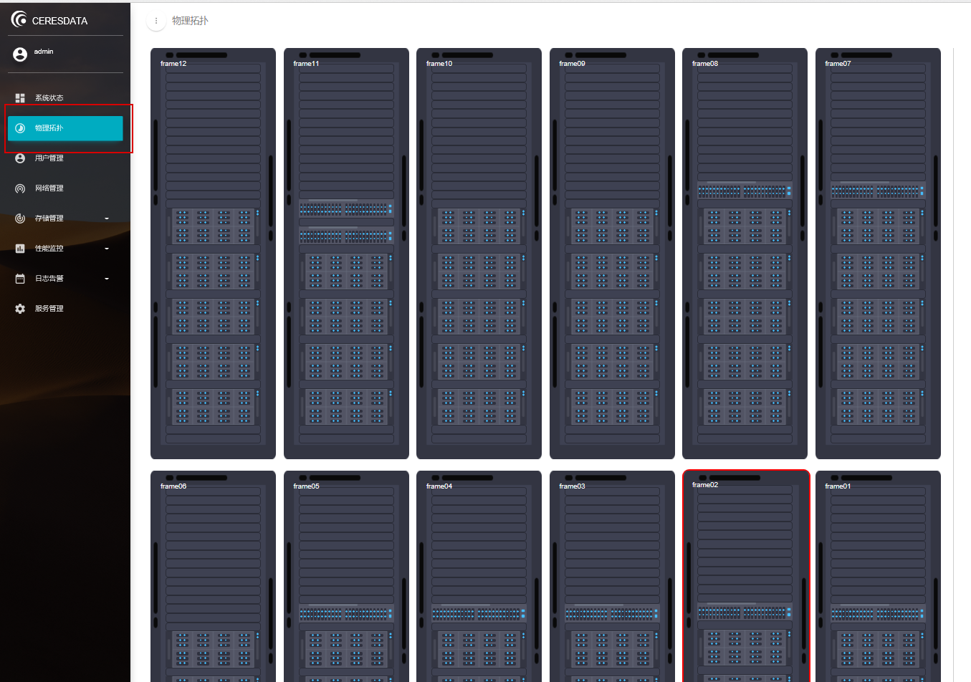

## 最坏的场景

最不希望的结果：CM数据库损坏，不能正常使用了（理论上不会出现）。

停CM服务： svcadm disable ceres_cm (所有节点均执行，执行完成之后再执行下一步)

删除数据库文件： rm /var/cm/data/cm_topo.db (所有节点均执行，执行完成之后再执行下一步)

起CM服务：svcadm enable ceres_cm (所有节点均执行)

重新执行配置操作

如果配置文件有改动，也可以重新执行配置操作。

# 配置集群节点（可选的）

针对节点主机名，IP和主机ID发生改变的场景，需求重新配置CM数据库

步骤如下：

1. 填写配置文件，格式如下：(host_list.ini)

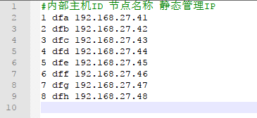

1. 执行配置：./cm_topo.sh initnode ./hostlist.ini

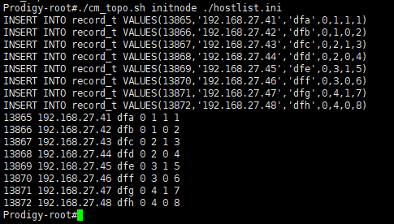

所有节点都需要执行。